1. Určte, či daný graf alebo tabuľka je alebo nie je funkcie:

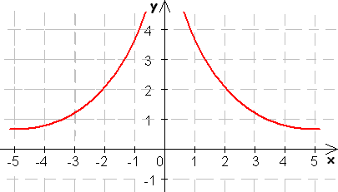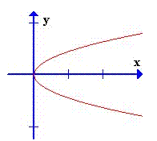

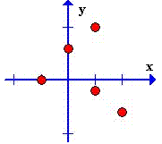

|  |  |  |  |  |  |
| --- | --- | --- | --- | --- | --- |
| **x** | -2 | -1 | 0 | 1 | 2 |
| **f(x)** | 1 | 0 | 1 | 2 | -2 |

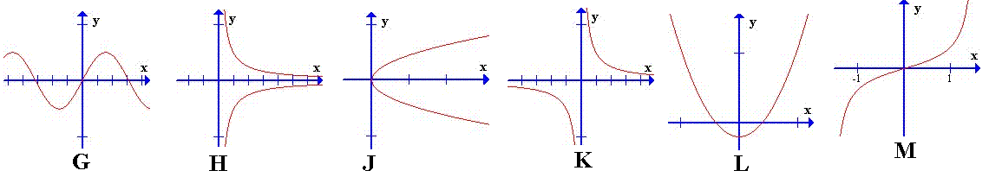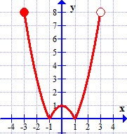

1. Určte z grafu definičný obor a obor hodnôt.

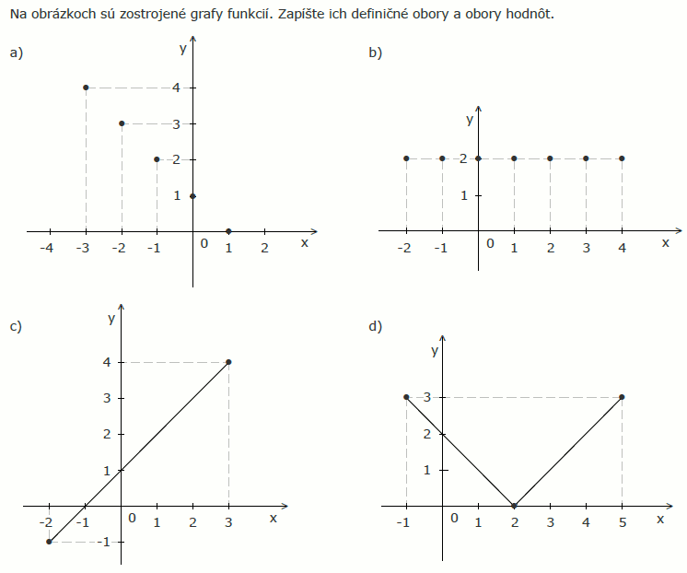

1. Určte, či daný graf alebo tabuľka je alebo nie je funkcie:

|  |  |  |  |  |  |
| --- | --- | --- | --- | --- | --- |
| **x** | -1 | 0 | 2 | -1 | 1 |
| **f(x)** | 2 | 0 | 1 | -1 | 2 |

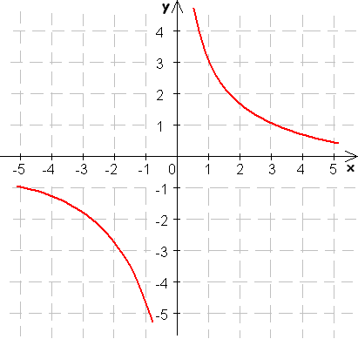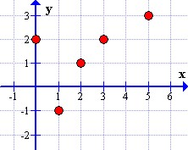

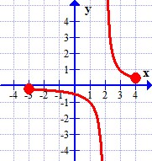

1. Určte z grafu definičný obor a obor hodnôt.



